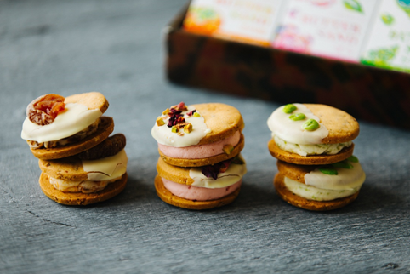
各単品400円（税込） 3種類箱入り 1,400円（税込）

